**HOMEWORK**

**3rd    GRADE OF PRIMARY SCHOOL**

|  |  |  |  |
| --- | --- | --- | --- |
| **Student Name** |  | | **Grade:** 3rd grade |
| **Date:** Week 8 |
| **Unit: 1** | *“My clothes”* | | |
| **O.A.(s):** | **OA 8** Leer y aplicar estrategias para apoyar la comprensión; por ejemplo: hacer predicciones; describir y establecer relaciones con conocimientos previos. | | |
| **Objective** | To learn how to describe clothes with the use of some expressions. | | |
| **Teacher:** | Constanza Caneo Zamora  **constanza.caneo@colegio-patriciomekis.cl** | **Subject:** | English |

1. 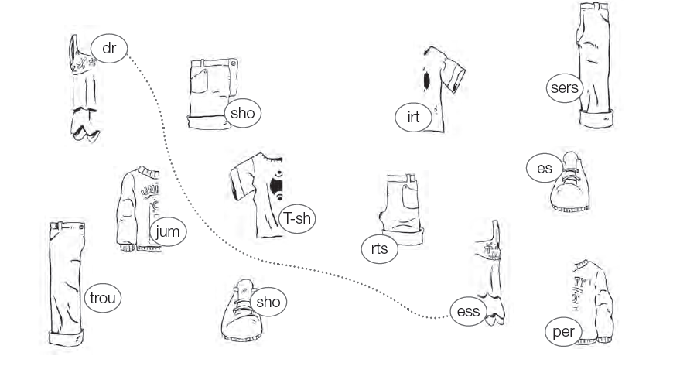**Look at the pictures and match the words. Then write the words in your English notebook. (Mira las imágenes y une las mitades de las palabras para formar el vocabulario de la vestimenta, luego escribe las palabras que formaste en tu cuaderno de inglés.)**